
责任编辑：孙文娟
电 话：4009008281-4
编辑邮箱：sunwj@chinaccm.com
地址：北京市朝阳区惠河南街1091号中商联大厦4楼（邮编：100124）

中商网聚丙烯周报
2024.1.12
聚丙烯市场周报目录
一、一周石化企业PP出厂价格及生产情况 3
1.PP出厂价格 3
2.PP出厂价格走势图 15
3.部分石化厂家装置情况 15
二、一周国内PP市场评述 16
1.一周国内PP市场分析及后市预测 16
三、本周国际PP市场报价及走势图 19
1.一周国际PP市场价格汇总表 19
2.国际PP市场价格走势图 19
四、上游动态 20
1.国际原油期货价格走势图 20
2.远东丙烯市场价格 20
3.亚洲丙烯价格走势图 21

一、一周石化企业PP出厂价格及生产情况

1.PP出厂价格

销售公司 | 生产厂家 | 牌号 | 用途 | 涨跌 | 2024-1-11 | 2024-1-4 | 备注
中油东北 | 大庆炼化 | EPS30R | 共聚 | -100 | 7600 | 7700 | 定价
中油东北 | 大庆炼化 | PA-14D | 管材 | -50 | 8300 | 8350 | 定价
中油东北 | 大庆炼化 | PPB4228 | 管材 | -50 | 8300 | 8350 | 定价
中油东北 | 大庆炼化 | T30S | 拉丝 | -150 | 7300 | 7450 | 定价
中油东北 | 大庆炼化 | T38F | 膜料 | - | - | - | 暂不报价
中油东北 | 大庆石化 | T30S | 拉丝 | -150 | 7350 | 7500 | 定价
中油东北 | 大庆石化 | T38F | 膜料 | -100 | 7450 | 7550 | 定价
中油东北 | 大连石化 | T30S | 拉丝 | -200 | 7250 | 7450 | 定价
中油东北 | 大连石化 | T36F | 膜料 | - | - | - | 停产，暂不报价
中油东北 | 大连石化 | Z69S | 纤维 | - | - | - | 暂不报价
中油东北 | 大连西太 | T30S | 拉丝 | -200 | 7250 | 7450 | 定价
中油东北 | 抚顺石化 | T30S | 拉丝 | - | - | - | 暂不报价
中油东北 | 抚顺石化 | T38FE | 膜料 | - | - | - | 暂无报价
中油东北 | 抚顺石化 | Z30S | 纤维 | -150 | 7550 | 7700 | 定价
中油华东 | 大庆炼化 | PPB4228 | 管材 | - | 8550 | 8550 | 定价
中油华东 | 大庆炼化 | Z30S | 纤维 | - | - | - | 挂牌，暂无报价
中油华东 | 大庆石化 | T30S | 拉丝 | -150 | 7550 | 7700 | 定价
中油华东 | 大庆石化 | T38F | 膜料 | - | - | - | 暂无报价
中油华东 | 独山子石化 | EPS30R | 低融共聚 | - | - | - | 暂无报价
中油华北 | 华北石化 | T28FE | 膜料 | - | - | - | 暂无报价
中油华北 | 华北石化 | T30S | 拉丝 | -100 | 7400 | 7500 | 定价
中油华北 | 大庆炼化 | PA14D | 管材 | - | 8400 | 8400 | 定价
中油华北 | 大庆炼化 | PPB4228 | 管材 | -100 | 8300 | 8400 | 定价
中油华北 | 大庆石化 | T30S | 拉丝 | - | - | - | 暂无报价
中油华北 | 大庆石化 | T38F | 膜料 | - | - | - | 挂牌，暂无报价
中油华北 | 独山子石化 | EPS30R | 低熔共聚 | - | 8000 | 8000 | 定价
中油华南 | 兰港 | H9018 | 注塑 | -100 | 8000 | 8100 | 定价
中油华南 | 大庆炼化 | T30S | 拉丝 | - | - | - | z30s，暂无报价
中油华南 | 广西石化 | L5E89 | 拉丝 | -100 | 7450 | 7550 | 定价
中油华南 | 独山子石化 | K8003 | 共聚 | - | 8200 | 8200 | 定价
中油西北 | 兰州石化 | F401 | 拉丝 | - | - | - | 暂无报价
中油西北 | 兰州石化 | T30S | 拉丝 | -230 | 7270 | 7500 | 挂牌
中油西北 | 独山子石化 | EPS30R | 共聚 | - | 7700 | 7700
中油西北 | 独山子石化 | T30S | 拉丝 | - | - | - | 暂无报价
中油西南 | 兰州石化 | SP179 | 汽车专用料（高熔共聚） | - | 8200 | 8200 | 定价
中油西南 | 兰州石化 | T30S | 拉丝 | -150 | 7300 | 7450 | 定价
中油西南 | 兰州石化 | T38F | 膜料 | -150 | 7400 | 7550 | 定价
中油西南 | 兰港石化 | H9018 | 注塑 | -50 | 7600 | 7650 | 定价，兰州石化
中油西南 | 大庆炼化 | PA14D | 管材 | - | 8500 | 8500 | 挂牌
中油西南 | 大庆炼化 | V30G | 注塑 | - | - | - | 无价格
中油西南 | 独山子石化 | 0640P | 管材 | - | 8500 | 8500 | 定价
中油西南 | 独山子石化 | EPS30R | 共聚 | -200 | 7700 | 7900 | 定价
中油西南 | 独山子石化 | F1002B | 膜料 | - | - | - | 暂无报价
中油西南 | 独山子石化 | K8003 | 共聚 | - | 7900 | 7900 | 定价
中油西南 | 独山子石化 | S1003 | 拉丝 | -150 | 7300 | 7450 | 定价
中油西南 | 独山子石化 | T30S | 拉丝 | -150 | 7300 | 7450 | 定价
中石化销售华东分公司 | 上海石化 | F280/F280S | 膜料 | - | 8105 | 8105 | 石化无价参考F280T
中石化销售华东分公司 | 上海石化 | F800E/F800EDF | 流延膜 | - | 8200 | 8200 | 定价
中石化销售华东分公司 | 上海石化 | FC801MX | CPP膜料 | - | 8000 | 8000 | 定价
中石化销售华东分公司 | 上海石化 | GM1600E | 透明丙 | - | 8750 | 8750 | 定价
中石化销售华东分公司 | 上海石化 | M180R | 低熔共聚 | - | 8100 | 8100 | 定价
中石化销售华东分公司 | 上海石化 | M250E | 透明丙 | - | 8600 | 8600 | 定价
中石化销售华东分公司 | 上海石化 | M2600R | 高熔共聚 | - | 8300 | 8300 | 定价
中石化销售华东分公司 | 上海石化 | M700R | 低熔共聚 | - | 8150 | 8150 | 定价
中石化销售华东分公司 | 上海石化 | M800E | 透明丙 | - | 8800 | 8800 | 定价
中石化销售华东分公司 | 上海石化 | T300 | 拉丝 | - | 8000 | 8000 | 定价
中石化销售华东分公司 | 上海石化 | Y1600 | 纤维料 | - | - | - | 暂不报价
中石化销售华东分公司 | 上海石化 | Y2600T | 纤维 | - | 8400 | 8400 | 定价
中石化销售华东分公司 | 九江石化 | T30S | 拉丝 | - | 7500 | 7500 | 定价
中石化销售华东分公司 | 九江石化 | T36F | 膜料 | - | 7600 | 7600 | 定价
中石化销售华东分公司 | 扬子石化 | C180 | 冷水管材 | - | 8300 | 8300 | 定价
中石化销售华东分公司 | 扬子石化 | F401(PPH-T03-H) | 拉丝 | - | 7750 | 7750 | 定价
中石化销售华东分公司 | 扬子石化 | J340(PPB-M02) | 低熔共聚 | - | 7900 | 7900 | 定价
中石化销售华东分公司 | 扬子石化 | K8003(PPB-M02-V) | 低熔共聚 | - | 7700 | 7700 | 定价
中石化销售华东分公司 | 扬子石化 | K9927 | 低熔共聚 | - | - | - | 暂无报价
中石化销售华东分公司 | 扬子石化 | S1004(PPH-T03) | 拉丝 | - | - | - | 石化已经不产此牌号
中石化销售华东分公司 | 扬子石化 | S700 | 纤维 | - | 7750 | 7750 | 定价
中石化销售华东分公司 | 镇海炼化 | EPS30R | 共聚 | - | 7550 | 7550 | 定价
中石化销售华东分公司 | 镇海炼化 | M30RH | 共聚 | - | 7800 | 7800 | 定价
中石化销售华东分公司 | 镇海炼化 | T30S | 拉丝 | - | 7750 | 7750 | 定价
中石化销售华中分公司 | 中原石化 | T30S(PPH-T03) | 拉丝 | -100 | 7300 | 7400 | 定价
中石化销售华中分公司 | 延安石化 | T30S | 拉丝 | - | - | - | 暂无报价
中石化销售华中分公司 | 武汉凤凰 | PPH-T03 | 拉丝 | - | - | - | 暂无报价
中石化销售华中分公司 | 武汉石化 | PPH-F03D/F03G | 膜料 | - | - | - | 暂无报价
中石化销售华中分公司 | 武汉石化 | T30S | 拉丝 | - | - | - | 暂无报价
中石化销售华中分公司 | 洛阳石化 | PPH-T03 | 拉丝 | -100 | 7300 | 7400 | 定价
中石化销售华中分公司 | 湖南长岭 | PPH-F03G | 膜料 | -50 | 7500 | 7550 | 定价
中石化销售华中分公司 | 湖南长岭 | PPH-M17 | 注塑 | -100 | 7350 | 7450 | 定价
中石化销售华中分公司 | 湖南长岭 | SLPP-200A | 纤维 | -150 | 7450 | 7600 | 定价
中石化销售华中分公司 | 湖南长盛 | T30S | 拉丝 | -100 | 7350 | 7450 | PPH-T03
中石化销售华中分公司 | 荆门石化 | PPH-F03D | 膜料 | -150 | 7300 | 7450 | 定价
中石化销售华中分公司 | 荆门石化 | PPH-T03 | 拉丝 | -150 | 7300 | 7450 | 定价
中石化销售华中分公司 | 荆门石化 | Z30S | 纤维 | -100 | 7450 | 7550 | PP-PPH-Y26
中石化销售华中分公司 | 长岭石化 | T30S | 拉丝 | -100 | 7350 | 7450 | PPH-T03
中石化销售华北分公司 | 中沙石化 | 500N | 注塑 | -50 | 7500 | 7550 | 定价
中石化销售华北分公司 | 中沙石化 | 550J | 拉丝 | -250 | 7250 | 7500 | 定价
中石化销售华北分公司 | 中沙石化 | EP200K | 低熔共聚 | - | 7500 | 7500 | 定价
中石化销售华北分公司 | 中沙石化 | EP300H | 低熔共聚 | - | 7500 | 7500 | 定价
中石化销售华北分公司 | 中沙石化 | EP548RQ | 高熔共聚 | - | 7900 | 7900 | 定价
中石化销售华北分公司 | 天津联合 | EPS30R | 低熔共聚 | - | 8200 | 8200 | 定价
中石化销售华北分公司 | 天津联合 | T30S | 拉丝 | -200 | 7250 | 7450 | 定价，PPH-T03
中石化销售华北分公司 | 济南炼厂 | H30S | 无纺 | -230 | 7470 | 7700 | PPH-Y40
中石化销售华北分公司 | 济南炼厂 | T30S | 拉丝 | -250 | 7300 | 7550 | PPH-T03
中石化销售华北分公司 | 济南炼厂 | T36F | 膜料 | - | - | - | 暂不报价
中石化销售华北分公司 | 济南炼厂 | W28 | 无纺 | -230 | 7320 | 7550 | PPH-Y26
中石化销售华北分公司 | 济南炼厂 | Z30S | 纤维 | -230 | 7320 | 7550 | PPH-Y24
中石化销售华北分公司 | 燕山石化 | B1101 | 管材 | - | 9300 | 9300 | 定价
中石化销售华北分公司 | 燕山石化 | B4101 | 管材 | - | 8950 | 8950
中石化销售华北分公司 | 燕山石化 | B4808 | 透明丙 | - | 8550 | 8550 | 定价
中石化销售华北分公司 | 燕山石化 | B8101 | 管材 | - | 8950 | 8950 | 定价
中石化销售华北分公司 | 燕山石化 | C5608 | 三元共聚 | - | 9250 | 9250 | 定价
中石化销售华北分公司 | 燕山石化 | K1008 | 注塑 | -50 | 7600 | 7650 | 定价
中石化销售华北分公司 | 燕山石化 | K4818 | 无规共聚 | - | 9000 | 9000 | 定价
中石化销售华北分公司 | 燕山石化 | K4912 | 医用注射 | - | 9000 | 9000 | 定价
中石化销售华北分公司 | 燕山石化 | K6606 | 低熔共聚 | - | 8600 | 8600 | 定价
中石化销售华北分公司 | 燕山石化 | K7726 | 洗衣机 | - | 8550 | 8550 | 定价
中石化销售华北分公司 | 燕山石化 | K8003 | 低熔共聚 | - | - | - | 暂不报价
中石化销售华北分公司 | 燕山石化 | K8303 | 低熔共聚 | - | 8800 | 8800 | 定价
中石化销售华北分公司 | 燕山石化 | K9026 | 高融共聚 | - | 8850 | 8850 | 定价
中石化销售华北分公司 | 燕山石化 | PPR4220 | 管材 | - | 8950 | 8950 | 定价
中石化销售华北分公司 | 燕山石化 | S1003 | 拉丝 | -250 | 7300 | 7550 | 定价
中石化销售华北分公司 | 燕山石化 | T1701 | 土工隔栅专用料 | - | - | - | 暂无报价
中石化销售华北分公司 | 青岛石化 | T30S | 拉丝 | -250 | 7350 | 7600 | PPH-T03
中石化销售华北分公司 | 青岛石化 | T36F | 膜料 | -250 | 7500 | 7750 | PPH-F03D
中石化销售华北分公司 | 青岛石化 | V30G | 注塑 | - | 7500 | 7500 | 定价
中石化销售华北分公司 | 齐鲁石化 | EPS30R | 低熔共聚 | - | 7950 | 7950 | 定价
中石化销售华北分公司 | 齐鲁石化 | EPS30RA | 低熔共聚 | - | 8000 | 8000 | 定价
中石化销售华北分公司 | 齐鲁石化 | PPH-Y40 | 纤维 | -230 | 7420 | 7650 | 定价
中石化销售华北分公司 | 齐鲁石化 | QP73N | 低熔共聚 | - | - | - | 暂不报价
中石化销售华北分公司 | 齐鲁石化 | QP83N | 专用料（低融） | - | - | - | 暂不报价
中石化销售华北分公司 | 齐鲁石化 | SP179 | 汽车专用料（低熔共聚） | - | 8000 | 8000 | 定价
中石化销售华北分公司 | 齐鲁石化 | T30S | 拉丝 | -250 | 7250 | 7500
中石化销售华北分公司 | 齐鲁石化 | T36F | 膜料 | - | - | - | 暂不报价
中石化销售华南分公司 | 兰州石化 | H9018 | 均聚注塑 | -100 | 8000 | 8100 | 定价
中石化销售华南分公司 | 广州石化 | CJS700 | 注塑 | -200 | 8300 | 8500 | 定价
中石化销售华南分公司 | 广州石化 | CJS800 | 注塑 | - | 7550 | 7550 | 定价
中石化销售华南分公司 | 广州石化 | CS820 | 纺丝 | - | - | - | 定价，暂无报价
中石化销售华南分公司 | 广州石化 | F401 | 拉丝 | - | 7500 | 7500 | PPH-T03-H
中石化销售华南分公司 | 广州石化 | J501/JF501 | 拉丝 | - | 7200 | 7200 | 定价
中石化销售华南分公司 | 广州石化 | J641 | 共聚 | - | 8100 | 8100 | 无货
中石化销售华南分公司 | 广州石化 | K1104 | 拉丝 | - | - | - | 定价，暂无报价
中石化销售华南分公司 | 广州石化 | PPR4220 | 共聚 | -150 | 8350 | 8500 | 定价，热水管
中石化销售华南分公司 | 广州石化 | S960 | 高熔纤维 | - | 7500 | 7500 | 定价
中石化销售华南分公司 | 海南炼厂 | PPH-F03D | 膜料 | -150 | 7400 | 7550 | 定价
中石化销售华南分公司 | 海南炼厂 | PPH-T03 | 拉丝 | - | 7400 | 7550 | 定价
中石化销售华南分公司 | 海南炼厂 | V30G | 注塑 | -100 | 7400 | 7500 | PPH-M17均聚注塑
中石化销售华南分公司 | 海南炼厂 | Z30S | 纤维 | -50 | 7450 | 7500 | PPH-Y40
中石化销售华南分公司 | 湛江东兴 | M17 | 均聚注塑 | -150 | 7450 | 7600 | 定价
中石化销售华南分公司 | 湛江东兴 | T03 | 拉丝 | - | - | - | 暂无报价
中石化销售华南分公司 | 湛江东兴 | V30G | 注塑 | - | - | - | 暂无报价
中石化销售华南分公司 | 福建联合 | 1080K | 拉丝 | - | 7500 | 7500 | 定价

（单位：元/吨）

2.PP出厂价格走势图
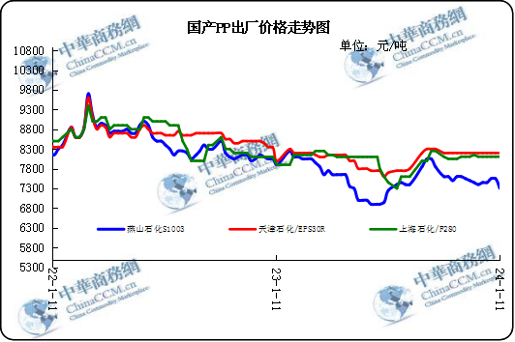

3.部分石化厂家装置情况
石化厂家 | 1月10日 | 产能（万吨/年）
齐鲁石化 | 产QCT20N，计划转产EPS30R | 7
燕山石化 | 一聚：产C5608 | 20
燕山石化 | 二聚：产PPR4220 | 4
燕山石化 | 三聚：昨天转产K9829H | 20
中原乙烯 | 新装置：产PPH-M16 | 10
中原乙烯 | 老装置：产PPB-M02 | 6
中沙天津 | 产EP548RQ | 45
天津联合 | 产EPS30R | 7
洛阳石化 | 老装置：2014年8月15日停车，该装置彻底停车 | 8
洛阳石化 | 新装置：产PPH-Y22 | 14
青岛炼化 | 产Z30S，计划明日转产FH-08 | 20
济南炼厂 | 产PPH-Y40(W28) | 12
上海石化 | 1PP：产M800E | 10
上海石化 | 2PP：产GM1600E | 10
上海石化 | 3PP：产M3000RH | 20
扬子石化 | 1PP装置A线：产J340，计划明日转产C180 | 10
扬子石化 | 1PP装置B线：12日起停车消缺三天 | 10
扬子石化 | 2PP装置：产PPB-M30-VH | 20
镇海炼化 | 1PP装置：产PPH-T03，计划明日转产M60T | 20
镇海炼化 | 2PP装置：产M02 | 30
九江石化 | 产T36F | 10
广州石化 | 一线：11月30日停车检修至元月8日开车 | 14
广州石化 | 二线：产CJS700 | 6
茂名石化 | 一线：产PPB-M02D | 17
茂名石化 | 二线：产N-Z30S | 30
茂名石化 | 三线：产K8003 | 20
北海炼化 | 11月23日起停车检修中，预计停车55天左右 | 20
福建联合 | 老装置：产T30S | 12
福建联合 | 新装置：一线产1100N，二线产1080K | 一线：33；二线：22
湛江东兴 | 产V30G | 14
钦州石化 | 产拉丝L5E89 | 20
海南炼厂 | 产T36F | 20
大庆石化 | 产T38F | 10
大庆炼化 | 老装置：产T30S | 30
大庆炼化 | 新装置：产V30G | 30
大连有机 | 新装置：产T30S | 20
大连有机 | 老装置A：产H39S-2 | 7
大连有机 | 老装置B：停车 | 5
大连西太 | 产T30S | 15
独山子石化 | 老装置一线：产EPS30R | 7
独山子石化 | 老装置二线：产V30S | 7
独山子石化 | 新装置一线：产K8003 | 30
独山子石化 | 新装置二线：产S1003 | 25
兰州石化 | 老装置：长期停车 | 5
兰州石化 | 新装置：产T28FE | 30

二、一周国内PP市场评述

1.一周国内PP市场分析及后市预测

本周PP市场回顾
本周聚丙烯粒料市场价格走势直线下滑。本周原油价格震荡向下，周前期市场对原油需求的担忧加剧，原油价格大跌，周后期美国API原油库存减少，原油价格反弹;期货周内盘面飘绿，宏观面打压市场心态;周内检修装置数量有所减少，产能利用率提升，两油库存量宽幅走高，供应有所增加;需求改善有限，在低价货源刺激下，场内成交稍有好转，但整体仍呈疲软态势;整体来看，本周聚丙烯粒料市场行情在成本面和供需面利好利空因素碰撞下整体价格弱势下滑。
国内部分PP市场周价格对比（单位：元/吨）
市场 | 厂家 | 牌号 | 级别 | 1月11日 | 1月4日
北京 | 呼石化 | T30S | 拉丝料 | 7430 | 7600
北京 | 燕山石化 | K8303 | 共聚料 | 8800 | 8800
余姚 | 镇海炼化 | T30S | 拉丝料 | 7600 | 7550
余姚 | 镇海炼化 | EPS30R | 共聚料 | 7550 | 7550
广州 | 广西石化 | L5E89 | 拉丝料 | 7450 | 7600
广州 | 茂名石化 | EPS30R | 共聚料 | 8000 | 8100

后市预测
预计下周国际原油价格震荡下跌，成本面给予聚丙烯粒料支撑减弱。供应面来看，临停装置大多重新启动，长期停车装置并无开车预期，但有部分装置计划下周停车检修，预计下周供应压力有所减少，需求面预计逐步减弱，市场走势向弱，预计下周聚丙烯粒料现货市场价格仍有走低预期，美国原油库存增加，市场担忧未来需求前景。后续需关注中东地缘政治局势。预计下周原油价格走势震荡向下。丙烯在原料价格区间整理，原料供应略紧，下游刚需入市，生产厂家出货暂无较大压力等因素影响下，丙烯市场价格或将小幅上行后重心下跌。甲醇市场价格在消费淡季以及经济性欠佳等因素影响下，预计甲醇市场价格有回落可能。整体来看成本面对后市市场行情支撑情况减弱。预计下周国际原油价格震荡走跌，成本面支撑减弱，供应面装置有临停预期，产能利用率降低，供应压力减弱;需求驱动放缓，终端订单缩减，市场进入僵持阶段，短期内市场弱势基调难改，预计下周国内市场价格弱势调整。

- 国内PP拉丝料市场价格走势图
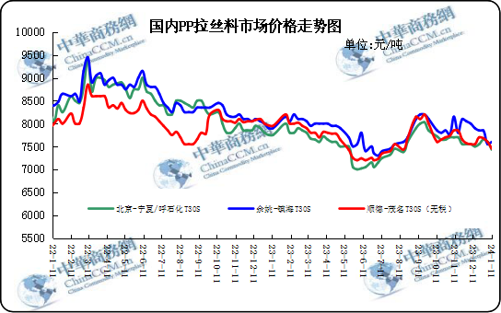

②国内PP共聚市场价格走势图
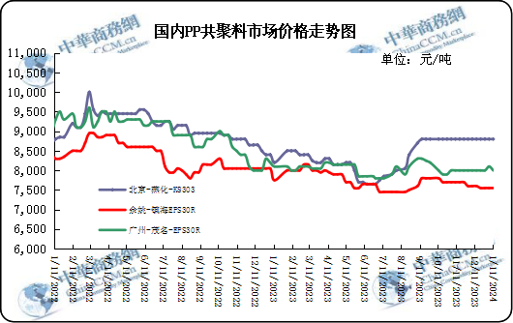

三、本周国际PP市场报价及走势图

1.一周国际PP市场价格汇总表
日期 | 类别 | FOB西北欧 | FD西北欧（合同价） | FAS休斯顿 | CFR远东 | CFR东南亚 | CFR东亚
2024-1-10 | PP纤维/注塑 | 1055-1065 | 1430-1440 | 1080-1100 | 855-865 | 945-955 | 980-990
2024-1-10 | IPP膜 | - | - | - | 865-875 | 965-975 | 1005-1015
2024-1-10 | BOPP | - | - | - | 865-875 | 970-980 | 995-1005
2024-1-10 | PP共聚 | 1120-1130 | 1520-1530 | 1125-1145 | 890-900 | 975-985 | 1015-1025
备注 | 单位：美元/吨

2.国际PP市场价格走势图
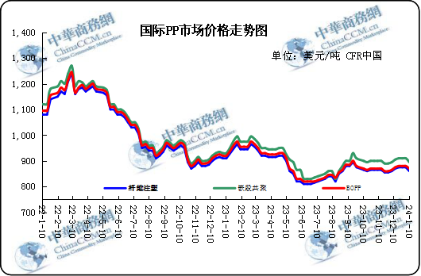

- 上游动态

1.国际原油期货价格走势图
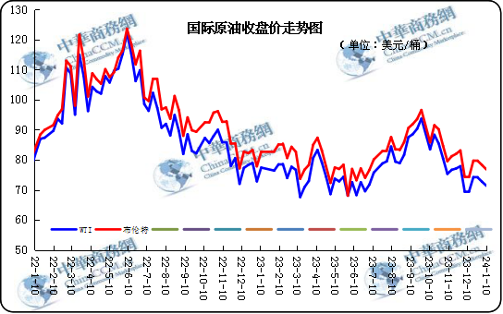

2.远东丙烯市场价格

日期 | FOB韩国 | CFR中国
2024-1-10 | 790-800 | 820-830
2024-1-9 | 790-800 | 820-830
2024-1-8 | 790-800 | 820-830
2024-1-5 | 790-800 | 825-835
2024-1-4 | 795-805 | 830-840
备注 | 美元/吨

3.亚洲丙烯价格走势图

